ĐƯỜNG TRUNG BÌNH CỦA TAM GIÁC – HÌNH THANG

Họ tên học sinh: …………………………..…..…………………… Lớp: 8B1/ …... Ngày: …. / … / 20….
- Lí thuyết
1. Tứ giác
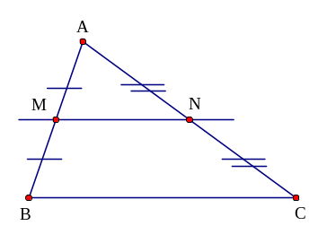 | Định nghĩa: Đường trung bình của tam giác là đoạn thẳng nối trung điểm hai cạnh của tam giác.  Định lý 1: Đường thẳng đi qua trung điểm một cạnh của tam giác và song song với cạnh thứ hai thì đi qua trung điểm của cạnh thứ ba  Định lý 2: Đường trung bình của tam giác thì song song với cạnh thứ ba và bằng nửa cạnh ấy
2. Hình thang
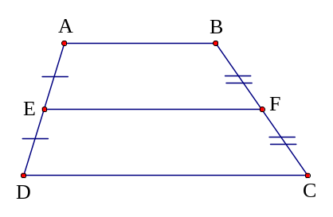 | Định nghĩa: Đường trung bình của hình thang là đoạn thẳng nối trung điểm hai cạnh bên của hình thang  Định lý 1: Đường thẳng đi qua trung điểm 1 cạnh bên của hình thang và song song với hai đáy thì đi qua trung điểm của cạnh bên thứ hai  Nếu EA = ED và EF // AB // CD thì FB = FC  Định lý 2: Đường trung bình của hình thang song song với hai đáy và bằng nửa tổng hai đáy
- Bài luyện tập
Bài 1. Cho tam giác ABC. Gọi M, N, P theo thứ tự là trung điểm của AB, AC, BC. Tính chu vi của tam giác MNP, biết AB = 8cm, AC = 10cm, BC = 12cm
Bài 2. Cho tam giác ABC có 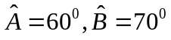. Gọi D và E theo thứ tự là trung điểm của AB, AC. Xác định dạng của tứ giác BDEC và tính các góc của tứ giác đó.
Bài 3. Cho tam giác ABC, kẻ trung tuyến AM. Trên cạnh AC lấy điểm D, E sao cho AD = DE = EC
a. Chứng minh rằng: ME // BD
b. Gọi I là giao điểm của AM, BD. Chứng minh AI = IM
c. Chứng minh 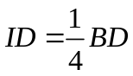

Bài 4. Cho hình thang ABCD (AB // CD). M là trung điểm của AD, N là trung điểm của BC. Gọi P, Q theo thứ tự là giao điểm của MN với BD và AC. Cho CD = 8cm, MN = 6cm
a. Tính AB b. Tính MP, PQ, QN
Bài 5. Cho tam giác ABC vuông cân tại A. Lấy điểm D trên cạnh AB, điểm E trên cạnh AC sao cho AD = AE. Qua D kẻ các đường thẳng vuông góc với BE, BC theo thứ tự tại I và K. Chứng minh rằng IK = KC theo hai cách
- Bài tập về nhà
Bài 1. Cho tam giác ABC. Gọi M, N, P theo thứ tự là trung điểm của AB, AC, BC. Tính chu vi của tam giác MNP, biết AB = 9cm, AC = 12cm, BC = 15cm
Bài 2. Cho tam giác ABC, trên tia đối của tia BC lấy điểm D sao cho BD = BA. Trên tia đối của tia CB lấy điểm E sao cho CE = CA. Kẻ . Chứng minh rằng
a. AH = HD b. HK // BC
Bài 3. Cho tam giác ABC, A là trung điểm của BD, B là trung điểm của EC. AC và DE cắt nhau tại I. Chứng minh rằng 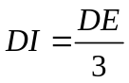
Bài 4. Cho hình thang ABCD (AB // CD). Gọi E, F lần lượt là trung điểm của AD và BC. Phân giác của góc A và B cắt EF theo thứ tự tại I và K
a. Chứng minh là các tam giác cân
b. Chứng minh 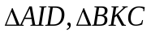là các tam giác vuông
c. 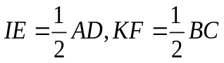
d. Cho AB = 5cm, CD = 13cm, AD = 6cm, BC = 7cm. Tính IK

